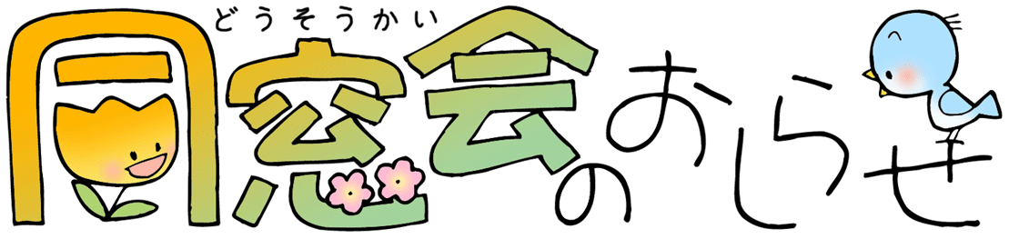

**2025年度**

**1年生・3年生**

**5年生**

**限定！！**

だまりをしたみなさん、おですか？

だまりのを開くことになりました。

しぶりに、だまりにびにてください。

きくなったみなさんにえるのを、しみにっていますね♪



と　き　　2025年6月7日（土）

13：30～15：00

ところ　　だまり

かいひ　　2０0円

（おやつとをします）

グラフィカル ユーザー インターフェイス が含まれている画像

AI によって生成されたコンテンツは間違っている可能性があります。

保護者のみなさんへ

* 会場の都合上、子どもたちだけの会となります。
* お子さんだけ送り出していただくか、送迎していただくか、学年や住まいにもよりますので、ご家庭の判断にお任せします。

（参加の申し込み後、当日欠席になるときには、ご連絡をお願いします）

* 2025年５月２9日迄に、出欠をメールまたは電話・FAXでお知らせ
* ください。（期日が短く、申し訳ありません。）

電 話 　5836-3221 　　FAX 　5836-3226

　　メール　 [hidamari@koto-tomosodachi.com](mailto:hidamari@koto-tomosodachi.com)

（陽だまり保育園のホームページでもお知らせしていますので、そちらからメールを送っていただくことも出来ます。）

転居されて案内が届かない方もおられるかと思います。

もし連絡を取り合っておられる方があれば、お知らせいただけると助かります。

